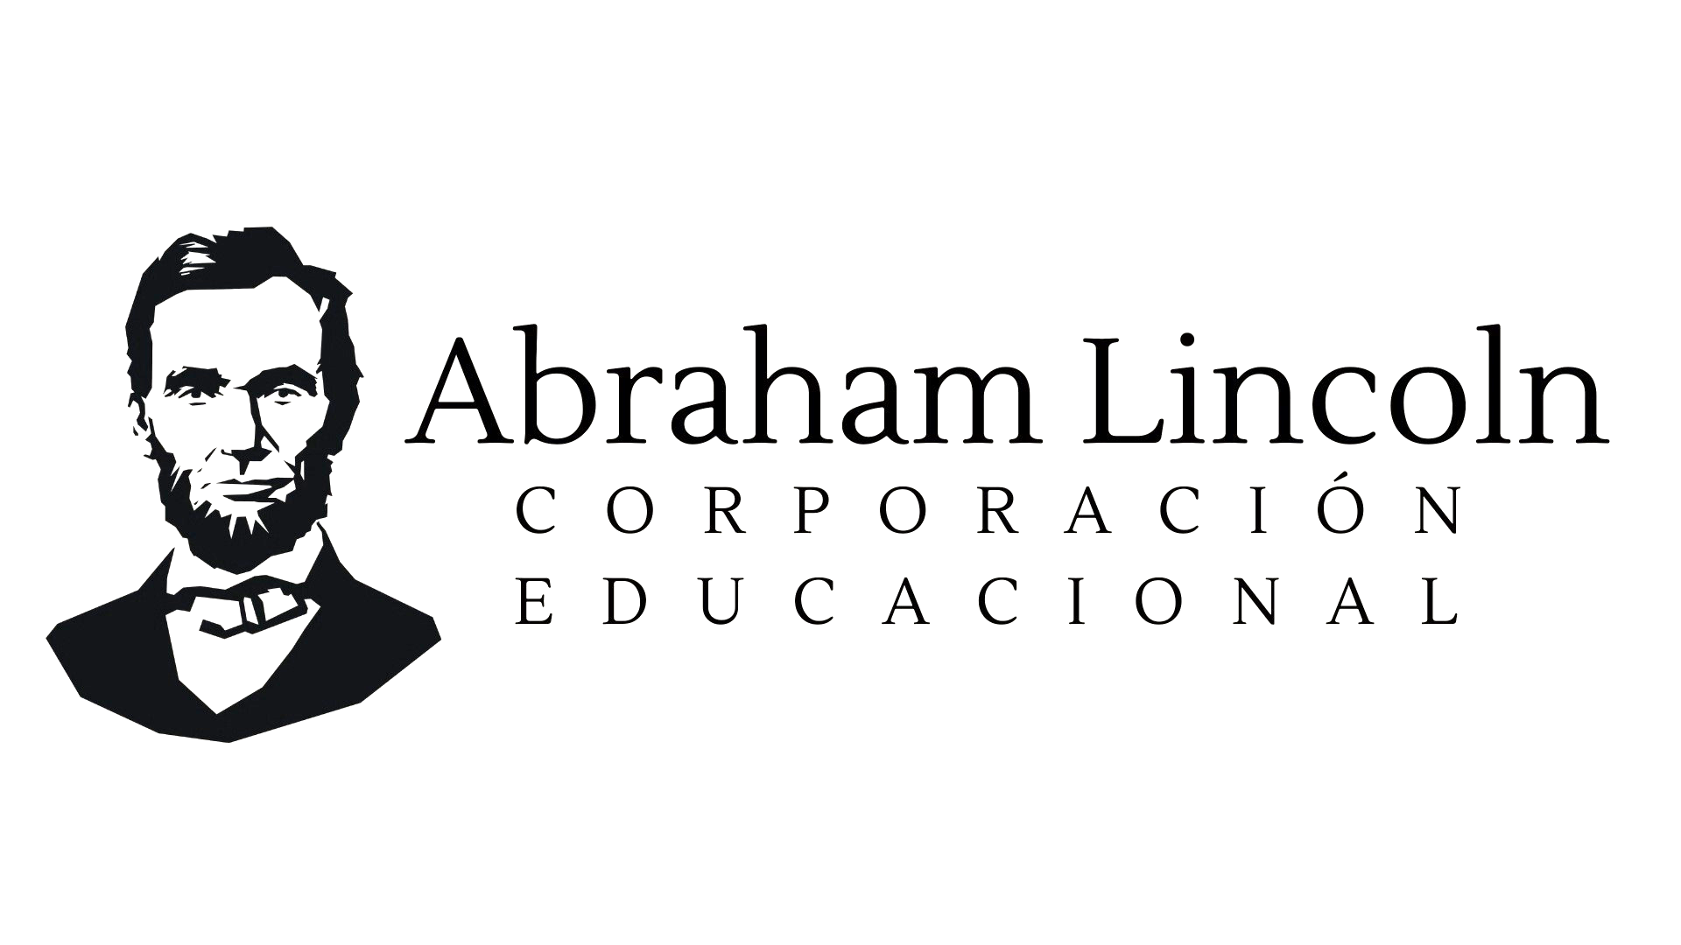
CALENDARIO DE PRUEBAS PRIMER SEMESTRE 2023
CUARTO AÑO MEDIO

CURSO | LENGUAJE | MATEMATICA | CIENCIAS | FILOSOFIA | EDUC.CIUDADANA | HISTORIA | INGLÉS
4° M | 3 al 6 de 04 Plan Lector  Martes 25.04 Contenido  2 al 8 de 05 Plan Lector  5 al 9 de 06 Plan Lector  Martes 20.06 Contenido | Lunes 24.04  Lunes 19.06 | Viernes 28.04  Viernes 23.06 | Jueves 27.04  Jueves 22.06 | Viernes 28.04  Viernes 23.06 | Miércoles 26 04  Miércoles 14 de 06 | Martes 02.05  Martes 20.06

ELECTIVOS CUARTO AÑO MEDIO
LEC. Y ESCRITURA ESPECIALIZADA | BIOLOGÍA | PROBABILIDADES | PAR.ARGUMENTACION EN DEMOCRACIA | HABITOS DE VIDA SALUDABLE
Lunes 24.04  Lunes 19.06 | Miércoles 26.  Miércoles 14.06 | Martes 25.04  Martes 20.06 | Miércoles 26 .04  Miércoles 14.06 | Viernes 28.04  Viernes 23.06

OBS: Ruego a ustedes no alterar el calendario de pruebas. Todos los docentes pueden registrar otra calificación fuera de estas fechas.
MARÍA MOLINA ROJAS
DIRECTORA TÉCNICO PEDAGÓGICA
ABRAHAM LINCOLN SCHOOL

